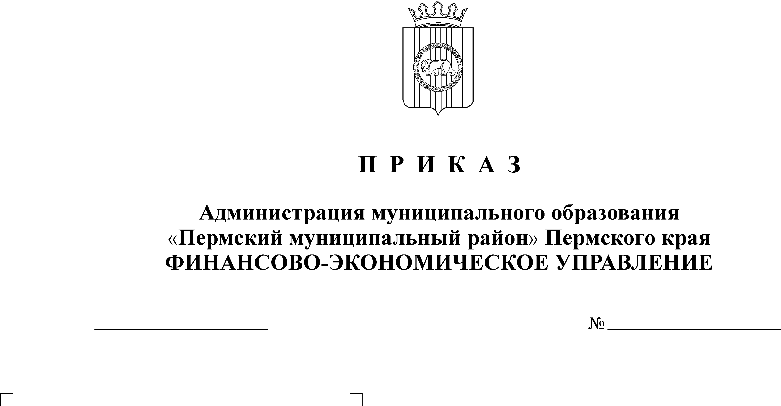
Об утверждении Порядка составления и ведения бюджетной росписи финансово- экономического управления Пермского муниципального района (ред. от 31.12.2015 № 144)

31.12.2013
178

В соответствии с пунктом 1 статьи 219.1 Бюджетного кодекса Российской Федерации, пунктом 4 статьи 39 решения Земского Собрания Пермского муниципального района от 26 сентября 2013 № 376 «Об утверждении Положения о бюджетном процессе в Пермском муниципальном районе», в соответствии с Порядком составления и ведения бюджетных росписей главных распорядителей бюджетных средств Пермского муниципального района, утвержденным приказом Финансово-экономического управления администрации муниципального образования «Пермский муниципальный район» от 31.12.2013 года № 175
ПРИКАЗЫВАЮ:
1. Утвердить прилагаемый Порядок составления и ведения бюджетной росписи Финансово-экономического управления администрации муниципального образования «Пермский муниципальный район» (далее - Порядок).
2. Настоящий Приказ вступает в силу с 1 января 2014 года.
3. Контроль исполнения настоящего Приказа оставляю за собой.

Начальник
финансово-экономического управления Т. Н. Гладких

Утвержден
Приказом
финансово-экономического управления
от 31.12.2013 № 178

ПОРЯДОК
Составления и ведения бюджетной росписи финансово-экономического управления администрации муниципального образования «Пермский муниципальный район»

Настоящий Порядок определяет правила составления и ведения бюджетной росписи Финансово-экономического управления администрации муниципального образования «Пермский муниципальный район» (далее - бюджетная роспись ФЭУ Пермского района) в ходе исполнения бюджета Пермского муниципального района.

I. Состав бюджетной росписи, порядок ее составления
и утверждения, утверждение лимитов бюджетных обязательств

1.1. Бюджетная роспись ФЭУ Пермского района включает в себя бюджетные ассигнования на очередной финансовый год и плановый период.
1.2. Бюджетная роспись ФЭУ Пермского района составляется в соответствии с бюджетными ассигнованиями, утвержденными сводной бюджетной росписью бюджета Пермского муниципального района, и утвержденными лимитами бюджетных обязательств.
1.3. Лимиты бюджетных обязательств ПБС утверждаются в пределах установленных для ФЭУ Пермского района лимитов бюджетных обязательств.
1.4. Бюджетная роспись ФЭУ Пермского района и внесение изменений в нее утверждается руководителем ФЭУ Пермского района.
1.5. Показатели бюджетной росписи на начало очередного финансового года должны соответствовать показателям сводной бюджетной росписи бюджета Пермского муниципального района.
1.6. Бюджетная роспись ФЭУ Пермского района формируется в системе «АЦК-Финансы» в электронном виде.
1.7. Бюджетная роспись составляется в разрезе следующих видов бланков расходов:
роспись казенного учреждения;
роспись ПБС;
резервный фонд;
средства на исполнение решений судов, вступивших в законную силу.
1.8. Бюджетные ассигнования ФЭУ Пермского района по расходам включают в себя следующие показатели:
код и наименование раздела, подраздела, целевой статьи и группы, подгруппы, элемента вида расходов;
коды дополнительных классификаторов:
дополнительный код по функциональной классификации расходов (далее - доп. ФК) (по отдельным расходам);
дополнительный код расходов (далее – доп. КР) (по отдельным расходам);
код целевого назначения субсидий (далее - код цели) (по отдельным расходам);
суммы бюджетных ассигнований, предусмотренных решением о бюджете.
1.8.1. Дополнительные классификаторы применяются для детализации расходов, утвержденных решением о бюджете:
доп. ФК - детализирует расходы местного бюджета, а так же расходы, финансируемые за счет средств, поступающих в виде иных межбюджетных трансфертов из бюджетов поселений;
доп. КР – детализирует расходы бюджета развития, а также отдельные расходы в разрезе КОСГУ.
1.8.2. По расходам, осуществляемым за счет субсидий, субвенций, иных межбюджетных трансфертов, имеющих целевое назначение, присваивается код цели (в системе «АЦК-Финансы» - код субсидии), который позволяет контролировать расходование средств в пределах сумм, поступивших в доход бюджета.
1.9. Составление бюджетной росписи осуществляется в соответствии с ведомственной структурой расходов бюджета Пермского муниципального района, утвержденной решением о бюджете Пермского муниципального района, в сроки, установленные Планом по составлению сводной бюджетной росписи бюджета Пермского муниципального района, ежегодно утверждаемым ФЭУ.
Отделы ФЭУ формируют в системе «АЦК-Финансы» проекты электронных документов «Уведомление о бюджетных назначениях», «Уведомление о бюджетных назначениях по источникам» (далее - уведомление) на статусе «Отложен» в разрезе бюджетных ассигнований и лимитов бюджетных обязательств на очередной финансовый год и плановый период по кодам бюджетной классификации расходов с учетом дополнительной классификации, в разрезе видов бланков расходов на основании решения о бюджете, в соответствии с расчетами, представленными при формировании проекта решения о бюджете Далее бюджетный отдел (или отдел финансирования отраслей экономики) обрабатывают в системе «АЦК-Финансы» уведомления о бюджетных назначениях, формируют и обрабатывают уведомления о сводных бюджетных назначениях и уведомления о бюджетных назначениях по источникам в соответствии с Регламентом применения электронной подписи, утвержденным приказом ФЭУ от 16.12.2014 № 135.

II. Доведение показателей бюджетной росписи, лимитов
бюджетных обязательств до получателей бюджетных средств

2.1. Показатели бюджетной росписи ведутся в электронном виде в системе «АЦК-Финансы».
ФЭУ Пермского района как получатель бюджетных средств, которому предоставлено право предоставления межбюджетных трансфертов, формирует Уведомление по расчетам между бюджетами по форме 0504817 (ф. 0504817), утвержденной Приказом Министерства финансов Российской Федерации от 15 декабря 2010 № 173н «Об утверждении форм первичных учетных документов и регистров бухгалтерского учета, применяемых органами государственной власти (государственными органами), органами местного самоуправления, органами управления государственными внебюджетными фондами, государственными академиями наук, государственными (муниципальными) учреждениями и Методических указаний по их применению», в двух экземплярах, один из которых не позднее рабочего дня, следующего за днем его подписания, направляет в адрес администратора доходов бюджета от предоставления межбюджетных трансфертов, имеющих целевое назначение.
Лимиты бюджетных обязательств доводятся в электронном виде одновременно с утверждением сводной бюджетной росписи бюджета Пермского муниципального района.

III. Ведение бюджетной росписи и изменение лимитов
бюджетных обязательств

3.1. Ведение бюджетной росписи и изменение лимитов бюджетных обязательств осуществляет ФЭУ Пермского района посредством внесения изменений в показатели бюджетной росписи и лимиты бюджетных обязательств (далее - изменение бюджетной росписи и лимитов бюджетных обязательств).
Рассмотрение предложений ФЭУ по внесению изменений в бюджетную роспись и лимиты бюджетных обязательств осуществляется в течение 7 рабочих дней со дня письменного обращения с указанием причин внесения изменений и письменного обязательства о недопущении кредиторской задолженности по уменьшаемым статьям расходов.
3.2. Внесение изменений в бюджетную роспись осуществляется в течение финансового года в системе «АЦК-Финансы» путем создания проекта электронного документа «Уведомления об изменении бюджетных назначений», «Уведомления об изменении бюджетных назначений по источникам» (далее - уведомление об изменении).
Внесение изменений в бюджетную роспись и лимиты бюджетных обязательств осуществляется до 25 декабря текущего финансового года.
3.4. Внесение изменений в бюджетную роспись и лимиты бюджетных обязательств осуществляется отделами ФЭУ в следующем порядке:
Отдел учета и отчетности ФЭУ (за исключением внесения изменений в бюджетную роспись в связи с вступлением в силу решения о внесении изменений в решение о бюджете) письменно уведомляет бюджетный отдел (либо отдел финансирования отраслей экономики) о необходимых изменениях бюджетных ассигнований и лимитов бюджетных обязательств с указанием основания для внесения изменений, мотивированных причин предлагаемых изменений, направления изменяемых расходов и письменного обязательства о недопущении кредиторской задолженности по уменьшаемым статьям расходов, одновременно направляет в системе «АЦК-Финансы» проекты уведомлений об изменении бюджетных назначений.
Бюджетный отдел (или отдел финансирования отраслей экономики) ФЭУ при наличии разрешительной надписи начальника ФЭУ с предложениями о внесении изменений в бюджетную роспись, проверяют представленные в системе «АЦК-Финансы» проекты уведомлений об изменении бюджетных назначений, формируют сводные уведомления об изменении бюджетных назначений и обрабатывают их в соответствии с Регламентом применения электронной подписи, утвержденным приказом ФЭУ от 16.12.2014 № 135 в течение 5 рабочих дней.
3.5. Бюджетные ассигнования и лимиты бюджетных обязательств текущего финансового года прекращают свое действие 31 декабря.

